Муниципальное бюджетное дошкольное образовательное учреждение

детский сад №1 с.Дмитрова Гора

Тема: «Система работы по организации летнего оздоровительного периода в дошкольном учреждении».

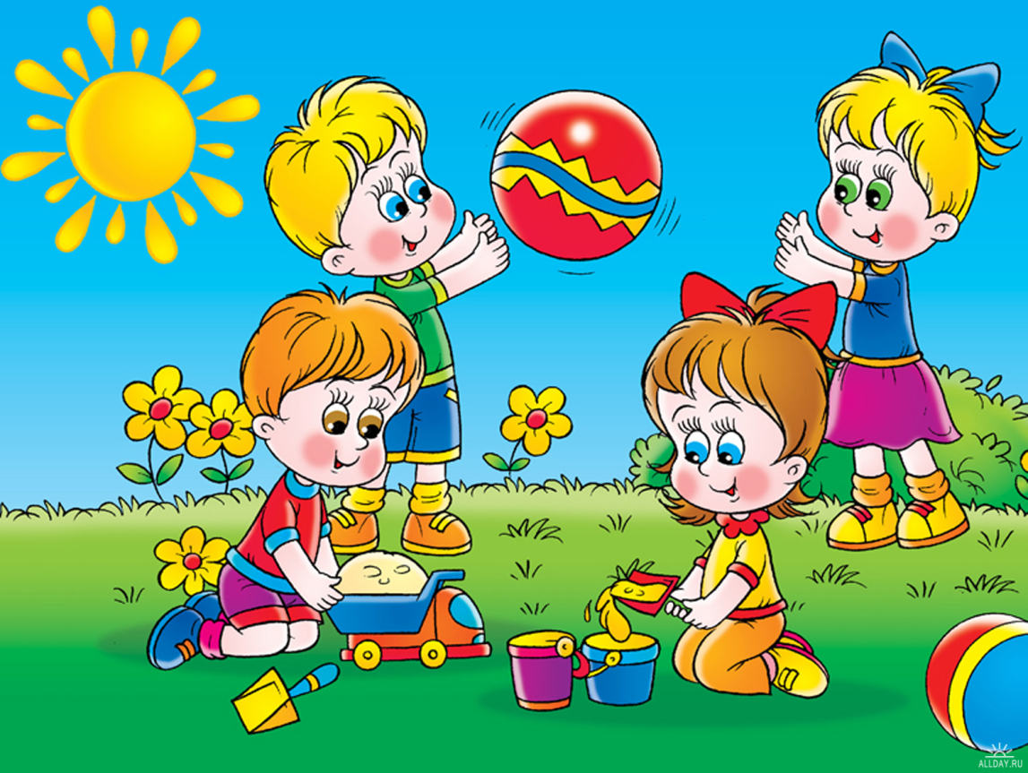

Подготовила воспитатель: Слипченко С.А.

Май 2023 г.

*Чтобы сделать ребенка умным и рассудительным,*

*сделайте его крепким и здоровым: пусть он работает,*

*действует, бегает, кричит,*

*пусть он находится в постоянном движении.*

*Жан Жак Руссо*

Летний оздоровительный период – сезонный отрезок времени, в который реализуется система мероприятий, направленных на оздоровление и физическое развитие детей.

Пребывание дошкольников на свежем воздухе в летний период укрепляет и закаливает детский организм, оказывает положительное влияние на всестороннее развитие. Основная задача взрослых ‒как можно полнее удовлетворить потребность растущего организма в отдыхе, творческой деятельности и движении**. Обеспечить необходимый уровень физического и психического развития детей поможет четко спланированная система мероприятий оздоровительного, познавательного и развлекательного характера.**

Постоянное пребывание детей на свежем воздухе, многообразие форм, красок и звуков в природе, множество разных переживаний и новых впечатлений, богатая витаминами пища, раздолье для движений в природных условиях – все это даёт ребёнку значительный физический и эмоциональный запас сил для успешного полноценного развития и повышения иммунитета.

В летний период режим дня максимально  насыщается деятельностью на открытом воздухе: прогулки, экскурсии, игры на природе – всё это позволяет детям приобретать новый двигательный опыт.

Лето – благоприятное время для решения многих задач в работе с дошкольниками, в том числе и познавательных. мы должны как можно полнее использовать условия летнего периода в разных видах деятельности, которые позволят детям закрепить и применить знания, полученные в течение учебного года.

Летом растения, животные большую часть дня находятся в поле зрения ребенка. Более доступными для детей становятся почва, песок, вода, воздух, камни – как материал для исследования. О свойствах, качествах, взаимосвязи этих природных объектов и использовании их человеком ребята узнают в процессе проведения простейших опытов и экспериментов.

Экспериментирование включается в различные формы работы с детьми:

- экскурсии;

- прогулки;

- трудовую деятельность;

- наблюдения;

- проведение опытов, как самостоятельная или совместная деятельность.

Летом необходимо проводить больше досугов, развлечений, особенно интересны детям «неожиданные» праздники: «Праздник веселых мячей», «Праздник мыльных пузырей», «День любимой игрушки»,«Праздник веселого ветерка», «Фестиваль дворовых игр» и др. Такие праздники не требуют долгой подготовки, но неизменно вызывают большой интерес детей.

Наиболее любимая игра в летний период – строительство из песка. Главное условие успешной деятельности в данном случае – это подготовка песка к работе. Он должен быть чистым и влажным. Малыши еще не умеют создавать крупные постройки, их сооружения несовершенны и просты. Старшие дети сооружают крупные коллективные постройки, сложные по конструкции, развертывают интересные сюжетные игры. Для поддержания интереса к данным видам игр, обогащению сюжета мы используем дополнительный материал, крупный строительный материал, игрушки, различные ёмкости, дощечки и др. Мыльные пузыри, воздушные шары, вертушки и другие игрушки помогут занять воспитанников интересной деятельностью, создать хорошее настроение на весь день.

**Формы работы при организации летнего оздоровительного периода**

Одним из основных условий качественной организации летнего оздоровительного периода является комплексное использование всех форм работы в образовательных областях «Здоровье», «Физическая культура», «Социализация», «Безопасность», «Познавательно-исследовательская деятельность».

1. Праздники

* Международный день защиты детей; Спортивный праздник «В страну Спортландию».

2. Педагогические блоки

* «Неделя добрых волшебников»; «Неделя здоровья»; «Неделя осторожного пешехода»; .

3. Физкультурные досуги

* «У нас в гостях Петрушка»; «На лесной полянке»; «Веселые эстафеты»; «Мы спортсмены»; «Сильным, ловким вырастай».

4. Физкультурные проекты

* «День народной игры»;«День чистюль»;.

5. Экологические проекты

* «Находка прекрасного и удивительного»; «Спасем природу от мусора»;

6. Летние миниатюры

* «Аптека Айболита»; «Праздник ветра»; «Волшебница - вода».

Эффективная организация летнего оздоровительного периода достигается при тесном согласованном сотрудничестве всех участников воспитательно-образовательного процесса.

СПАСИБО ЗА ВНИМАНИЕ!